附件3：
哈尔滨工程大学教学评测系统Web端
学生测评功能说明

学生测评网: http://pjweb.hrbeu.edu.cn/university-hg/casLogin.shtml
1、系统登录：学生登录用户名为学号，教师登录用户名为工号,初始密码为身份证号后8位。
2我的评教
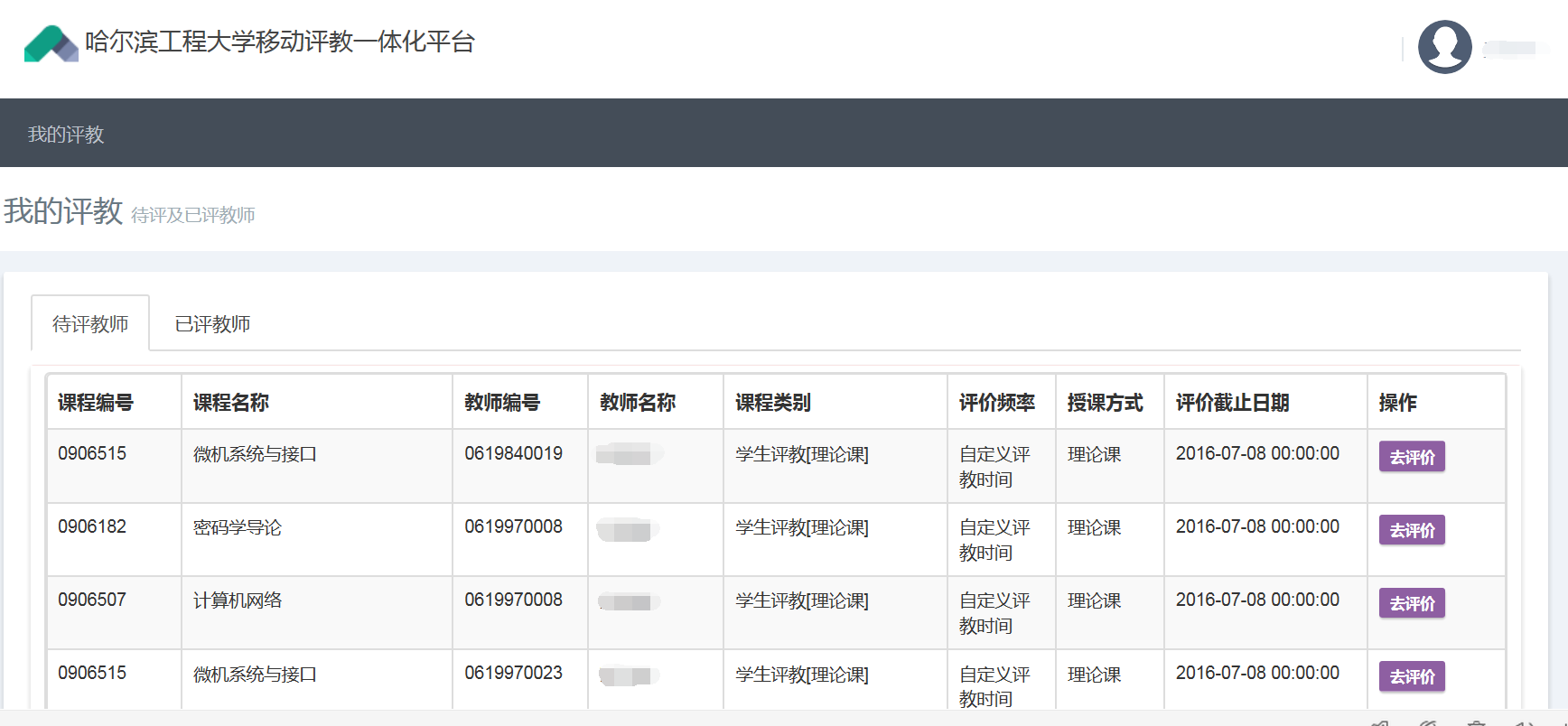

开始测评：点击去评价，学生根据教师授课情况如实点选，力求真实反映教师的教学水平。评完后点击“提交”OK
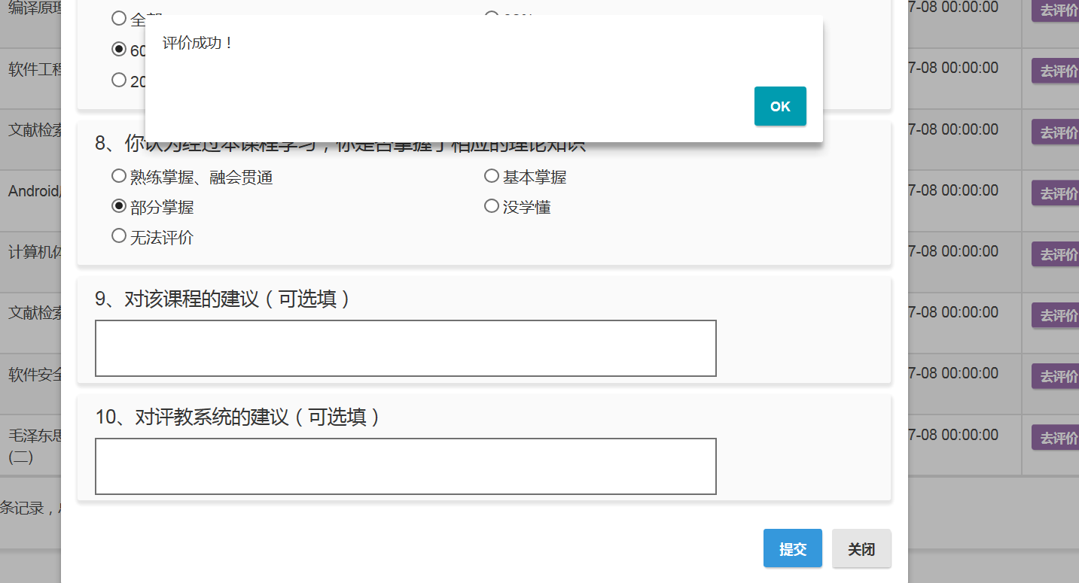

3、已测评教师查看
点击已评教师查看结果
